

**RAPPORT SITE WEB POUR UNIVERSITE** **AIN TEMOUCHENT BELHADJ BOUCHAIB**

MODULE : DEVELOPEMENT APPLICATION WEB

Année universitaire :2021

Réaliser par :

ADEL DJEZIRI

AMMOUCHE AOMAR

RESPONSABLE DE MODULE :  
 MME ABDERRAHIM.

RAPPORT :

Méthode :je faire l’explication pour les choses difficiles a mon avis je laisser les photos déjà capturé de mon site après le code html+css après je faire l’explication.  
avant de lire tout ça je veux invite à regarder le vidéo attaché avec les fichiers de ce projet

((un aperçu des travaux de site))

1)menu bar :



Code html :

 <div class="wrapper">

    <nav>

      <input type="checkbox" id="show-search">

      <input type="checkbox" id="show-menu">

      <label for="show-menu" class="menu-icon"><i class="fas fa-bars"></i></label>

      <div class="content">

      <div class="logo" title="Accueil"><a href="Accueil.html"><img src="log.jpg" width="70px" height="75px"></a></div>

      &nbsp;&nbsp;&nbsp;&nbsp;&nbsp;

      <div class="bare_languealfa">

        <form method="POST" action="reception.php">

          <select name="Language">

            <option value="ar">ar</option>

            <option value="fr" selected>Fr</option>

            <option value="en">En</option>

            </select>

        </form>

      </div>

      <ul class="links">

          <li><a href="Accueil.html">ACCUEIL</a></li>

          <li>

            <a href="#" class="desktop-link">UBBAT</a>

            <input type="checkbox" id="show-features1">

            <label for="show-features1">UBBAT</label>

            <ul>

              <li><a href="#PRESENTATION">PRESENTATION</a></li>

              <li><a href="bio.html">BIOGRAPHI BELADJ BOUCHAIIB</a></li>

            </ul>

          </li>

          <li><a href="#" class="desktop-link">FORMATION</a></li>

          <li>

            <a href="#" class="desktop-link">INSTITUTS</a>

            <input type="checkbox" id="show-services">

            <label for="show-services">INSTITUTS</label>

            <ul>

              <li>

                <a href="Faculté.html" class="desktop-link">SCIENCE ET TECHNOLOGIE</a>

                <input type="checkbox" id="show-items">

                <label for="show-items">SCIENCE ET TECHNOLOGIE</label>

              </li>

              <li>

                <a href="#" class="desktop-link">SCIENCE ECONOMIQUE</a>

                <input type="checkbox" id="show-items">

                <label for="show-items">SCIENCE ECONOMIQUE</label>

              </li>

              <li>

                <a href="#" class="desktop-link">LETTRES ET LANGUES</a>

                <input type="checkbox" id="show-items">

                <label for="show-items">LETTRES ET LANGUES</label>

              </li>

            </ul>

          </li>

          <li><a href="contact.html">CONTACTS</a></li>

          <li><a href="inscription.html">INSCRIPTION</a></li>

        </ul>

      </div>

      <label for="show-search" class="search-icon"><i class="fas fa-search"></i></label>

      <form action="#" class="search-box">

        <input type="text" placeholder="faire votre recherche..." required>

        <button type="submit" class="go-icon"><i class="fas fa-long-arrow-alt-right"></i></button>

      </form>

    </nav>

  </div>

Code CSS :

J’utilise cette lien / <link rel="stylesheet" href="https://cdnjs.cloudflare.com/ajax/libs/font-awesome/5.15.3/css/all.min.css"/>

Pour les icone comme icone de recherche icone de menu bar ..utilisation de @media a mon code pour regler les erreurs d’affichage dans l’ecrans petits comme tablette et smartphone parceque jutilise un seule fichier css entre les ecrans pc et ecran smartphone.

1. La classe wrapper contient tout les element de menu pour les deux version pour le logo mettre une class et les lien de menu un class pour bare de recherche autre class meme pour bar de langue .

Css wrapper : background: black;

  position: fixed;

  width: 100%;   z-index: 100;

background black ((noir la couleur de class))position :fixed pour voir toujour cette menu bar elle suivui tout la contenu de la page a meme position toujours width :100% ça equivalent a tout la page horizontellement ,z-indexe pour voir toujour la contenu de mon menu plus proche a l’utilisateur et egal 100 puisque j’ai donné 99 pour autre chose pour regler le problem choisi le numéro superieur à ça .

.wrapper nav{

  position: relative;

  display: flex;

  max-width: calc(100% - 200px);

  margin: 0 auto;

  height: 70px;

  align-items: center;

  justify-content: space-between;

}

Ça concerne contenu de class wrapper

…. Position relative ça par rapport la changement d’écran display flex pour mettre tout sur le même ligne ,align items :center mettre tout au centre de class qui contient ,height 70px la taille totale de class père ,jusify-content : space-between : faire un espace entre les element et avant le premier elemnt et apres le dernier ou bien dit espace avant chaque element .max-width :calc(100%-200px) calc est un fonction css offre possibilité faire les calcul donc l’element nav qui appartient a .wrapper ne depasse jamais width 100% de l’ecran -200px ;pour quoi faire 100% lorsque le site est orienté a plusieurs appareilles margin 0 auto faire un 0 entre la Nav et le haut auto faire les élément de Nav au milieu ((positionné les élément bien )).

nav .content{

  display: flex;

  align-items: center;

}

nav .content .links{

  margin-left: 80px;

  display: flex;

}

Nav content :contient logo et liste des lien (links) display flex pour mettre en méme ligne ,align items center :par rapport le Nav ,links margin left 80px ça entre logo et premier element display flex le meme principe aplique a class petite links..

}

.content .logo img{border-radius: 0.5pc;}

.content .links li{

  list-style: none;

  line-height: 70px;

}

Border-radius concerne l’image de class logo

L’autre css pour éviter les points qui voir par défaut tant que faire un liste avec balise ul contient li .line height pour taille de line ((verticallement)).

.content .links li a,

.content .links li label{

  color: #fff;

  font-size: 18px;

  font-weight: 500;

  padding: 9px 17px;

  border-radius: 5px;

  transition: all 0.3s ease;

}

Color blanc size ecriture 18..font-weight size de police padding espaçe entre border et ecriture 9px vertical 17 horizentale border-raduis 5px arrondissement totale ça ,transition all dit que tout les proprieté element changer le temps pour ça 0.3second .

.content .links li label{

  display: none;

}

Contenu du label de li ou le label en personne n’affiche pas par default .

.content .links li a:hover,

.content .links li label:hover{

  background: #0d49b9;

}

Si la soris pointé sur label ou le lien de li ((a)) en voir un background de color equivalent a le code précedent.

.wrapper .search-icon,.wrapper .menu-icon{ color: #fff;

  font-size: 18px;

  cursor: pointer;

  line-height: 70px;

  width: 70px;

  text-align: center;

}

Css pour le icone d searche et icone menu pour voir le icone menu utiliser des ecrans petite .

.wrapper .menu-icon{

  display: none;

}.wrapper .search-box{position: absolute;

  height: 100%;max-width: calc(100% - 50px);

  width: 100%;

  opacity: 0;

  transition: all 0.3s ease;   }

menu icone display none puisque ecran width+900px faire un position absolute de class de recherche pour c’est il il y a un contenu afiché nrml a haute de ça sans changer position opacité 0pour ne regarder pas maintenant .

.wrapper #show-search:checked ~ .search-box{

  opacity: 1;

}

Si on click sur le search-box en voir normal ((opacity)) responsable a niveau de visibilité d’element.

search-box input{width: 100%;

  height: 100%; font-size: 17px;

  color: #fff;

  background: black;

  padding: 0 100px 0 15px;

}

Color blanc de polices background noir ((place de saisir))

Padding c’est l’espace entre le border ((cadre de élément)) et l’element méme .

.search-box input::placeholder{

  color: #f2f2f2;

}

La contenu déjà écrit dans le place de saisir couleur correspondent à code un peu blanc.

.search-box .go-icon{

  position: absolute;

  right: 10px;

  top: 50%;

  transform: translateY(-50%);

  line-height: 60px;

  width: 70px;

  background: black;

  color: #fff;

  font-size: 20px;

  cursor: pointer;

}

Position absolute chose qui accept plusieur element en meme plaça un chose sur un chose .top 50% pour positioé .go-icone par rapport a .search-box ,right :10px : laiser un espace égale à 10px right.. ;transforme faire la modification des cordoné d’element ,translateY(-50%)par rapport axes des y change la position sans changer la forme de icone .cursor pointer si on laisser la souris sur l’icone voir un curseur .

.wrapper input[type="checkbox"]{

  display: none;

}

Puisque ça déjà concerne les petite ecran .

/*  Menu insider code start */

.content .links ul{

  position: absolute;

  background: black;

  top: 80px;

  opacity: 0;

  visibility: hidden;

}

Position absolute aficher sur n’import chose dans la page backgound noir laissé espace egale a 80px a haut opacity 0 si en changer element selection en voir pas la retard d’affichage des element precedent ,visibilité :

Hidden :

La boîte est invisible (totalement transparente, rien n'est dessiné) mais continue d'avoir un impact sur la disposition.

.content .links li:hover > ul{

  top: 70px;

  opacity: 1;

  visibility: visible;

  transition: all 0.3s ease;

}

Hover responsable à option si en pointé sur element apres li en voir des option suivant appliqué sur ul

Top,opacity 1 voir normale ,transition concerne un peu animation de element …

.content .links ul li a{

  display: block;

  width: 100%;

  line-height: 30px;

}

Display block de lien 1 apres 1 dans le ligne suivant

Width :100% lien prener l’espace de grand element dans la liste ul et haut de polices 30px .

.content .links ul ul{

  position: absolute;

  top: 0;

  right: calc(-100% + 8px);

}

Déjà en parle à qoi sert cette propriteé .

.content .links ul li{

  position: relative;   }

.content .links ul li:hover ul{

  top: 0;

}

Position relative puisque il changer avec le type ecran …

/* Responsive code start */

@media screen and (max-width: 1200px){

  .wrapper nav{

    max-width: 100%;

    padding: 0 20px;

  }

  nav .content .links{

    margin-left: 30px;

  }

  .content .links li a{

    padding: 8px 13px;

  }

  .wrapper .search-box{

    max-width: calc(100% - 200px);

  }

  .wrapper .search-box input{

    padding: 0 100px 0 15px;

  }

}

Ça c’est le media inferieure ou egale 1200px les propriété appliquer pour amééliorer expérience de utilisateur .

En voir auusi paemetre pour les smartphone et tablette {

@media screen and (max-width: 900px){

  .wrapper .menu-icon{

    display: block;

  }

  .wrapper #show-menu:checked ~ .menu-icon i::before{

    content: "\f00d";

  }

  nav .content .links{

    display: block;

    position: fixed;

    background: black;

    height: 100%;

    width: 100%;

    top: 70px;

    left: -100%;

    margin-left: 0;

    max-width: 350px;

    overflow-y: auto;

    padding-bottom: 100px;

    transition: all 0.3s ease;

  }

  nav #show-menu:checked ~ .content .links{

    left: 0%;

  }

  .content .links li{

    margin: 15px 20px;

  }

  .content .links li a,

  .content .links li label{

    line-height: 40px;

    font-size: 20px;

    display: block;

    padding: 8px 18px;

    cursor: pointer;

  }

  .content .links li a.desktop-link{

    display: none;

  }

  /* dropdown responsive code start */

  .content .links ul,

  .content .links ul ul{

    position: static;

    visibility: visible;

    background: none;

    max-height: 0px;

    overflow: hidden;

  }

  .content .links #show-features:checked ~ ul,

  .content .links #show-services:checked ~ ul,

  .content .links #show-items:checked ~ ul{

    max-height: 100vh;

  }

  .content .links #show-features1:checked ~ ul,

  .content .links #show-services1:checked ~ ul{

    max-height: 100vh;

  }

  .content .links #show-items2:checked ~ ul{

    max-height: 100vh;

  }

  .content .links ul li{

    margin: 7px 20px;

  }

  .content .links ul li a{

    font-size: 18px;

    line-height: 30px;

  }

}

Display block puisque l’écrans est petite pas possible afficher le tout si affichage Flex pour les label attente user click sur element pour voir une liste ..toutes ça concerne le media petit écrans .

@media screen and (max-width: 400px){

  .wrapper nav{

    padding: 0 10px;

  }

  .content .logo a{

    font-size: 27px;

  }

  .wrapper .search-box{

    max-width: calc(100% - 70px);

  }

  .wrapper .search-box .go-icon{

    width: 30px;

    right: 0;

  }

  .wrapper .search-box input{

    padding-right: 30px;

  }

}

Cette code pour les ecrans plus petit inferieur ou egale a 400px bon expérience avec les smartphone taille S et L.

LES SLIDES

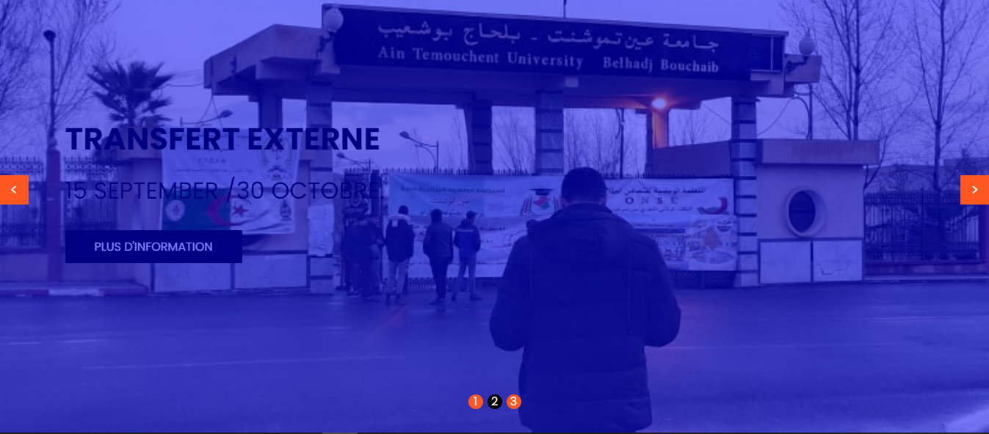

*DANS CETTE SLIDE ELLE CHANGER AUTOMATUIQEMENT ET ILA 2 OPTION POUR CHANGER LE SLIDES SOIT CLICKER SUR NUMERO DE SLIDE AU DESSUS AU CLICKI A LES FLECHES GAUCHE OU DROITE POUR PARCOURUR.*

*VOILA CODE HTML :*

  <section class="home">

     <div class="slider">

        <div class="slide active" style="background-image: url('rami.jpg'); opacity:0.5;">

            <div class="container">

                <div class="caption">

                    <h1>BIENVENU DANS UNIVERSITE BELADJ BOUCHAIIB 46</h1>

                    <p> تنظم جامعة بلحاج بوشعيب ابواب مفتوحة  افتراضيا لحاملي شهادة بكالوريا 2021</p>

                    <a href="bac.univ-temouchent.edu.dz">Portail des nouveaux bacheliers </a>

                </div>

            </div>

        </div>

        <div class="slide" style="background-image: url('esi.jpg');opacity: 0.5;">

            <div class="container">

                <div class="caption">

                    <h1>TRANSFERT EXTERNE</h1>

                    <p>15 SEPTEMBER /30 OCTOBRE.</p>

                    <a href="">PLUS D'INFORMATION</a>

                </div>

            </div>

        </div>

        <div class="slide" style="background-image: url('belleuat.jpg');opacity: 0.7;">

            <div class="container">

                <div class="caption">

                    <h1>ENSEIGNEMENT A DISTANCE</h1>

                    <p>SITE LEARNING.</p>

                    <a href="">INFORMATION</a>

                </div>

            </div>

        </div>

      </div>

    <!-- controls  -->

    <div class="controls">

        <div class="prev">&lt;</div>

        <div class="next">&gt;</div>

    </div>

    <!-- indicators -->

    <div class="indicator">

    </div>

  </section>

CODE CSS :

.home{ margin: 0 0;

  height: 100vh;

  overflow:hidden;

  position: relative;

  background-color: rgba(19, 19, 231, 0.89);

}

La class home avec cette propriété ((margin 0 0)) pour mettre 0px entre le haut et dessus et gauche, droite écran. Relative puisque si parcourir mon page cette slide pas toujours affiché., background ce couleur pour un visage bien de contenu et slide .overflow hidden pour cette slides ne utilise + espace de écran utiliser .

Height 100vh pour utiliser tout la hauteur d’écran .

.home .slide{

  position: absolute;

  width: 100%;

  height: 100%;

  background-size: cover;

  display:none;

  animation: slide 3s ease;

}

.home .slide.active{

  display: flex;

}

Cette class dernier contient l’image + texte +lien position absolute

Pour mettre tout les slides à même place et faire display non pour n’affiche pas tout les slides au même tempe ,width height background-size tout ça pour le slides utiliser tous l’espace d’ecran ou bien espace de class home ,pour l’animation on utilise

@ keyframes slide{

  0%{

    transform:scale(1.1);

  }

  100%{

    transform: scale(1);

  }

}

@Keyframes pour crée mon animation de slide sela comment mon slide animé d’image et texte pour voir ça vérifié le site crée avec ce dernier code le 3-éme second correspondant 100% dans l’attribut animation .

Display :Flex dans slide active qui concerne le slide en voir directement les chose de cette dernière sur le même espace un chose à coté l’autre pas 1 après une autre espace voir l’autre chose .

.container{

  max-width: 900px;

  margin:auto;

  }

Qui contient le lien + titre +texte petite margin auto pour faire au mileu de mon slide active et max-width pour dit j’amé lespace de contenu plus de 900px .

.home .container{

   flex-grow: 1;

}

L’option utiliser pour l’element container utilise tout l’espace possible par rapport les autre élement par exemple un div de 300px ; et un sous div je donne pas width et mettre flex grow ..directement sous class prend espace de div pére.

.home .caption{

  width:50%;

}

Utilse 50% espace par rapport le class pére .

.home .caption h1{

  font-size:42px;

  color:#000000;

  margin:0;

}

Des propriété pour le titre de slide .

Color noir rien d’espace entre le titre et class pére et size de police 42..

.home .slide.active .caption h1{

  animation: captionText .5s ease forwards;

  animation-delay:1s;

}

Concerne titre de slide active les animation delay animation 1seconde de titre captiontext en voir :

@keyframes captionText{

  0%{

    opacity:0; transform: translateX(-100px);

  }

  100%{

   opacity:1; transform: translateX(0px);

  }

}

Opacity niveau de visibilté de titre entre le 1er second et dernieur comme en voir le titre de slide active apres 5second exact puisque dans les autre precedent opacité egal à 0.translate X option responsable Comment le titre passé dans son pére par rapport axes des x .ease forwads orientation a 2coté .

.home .caption p{

  font-size: 30px;

  margin:15px 0 30px;

  color:#050000;

  font-size: xx-large;

}

Maintenant pour le texte par exemple ((جامعة بلحاج تنظم.)) propriété appliquée sur ça .

.home .slide.active .caption p{

  animation: captionText .5s ease forwards;

  animation-delay:1.2s;

}

.home .slide.active .caption a{

  animation: captionText .5s ease forwards;

  animation-delay:1.6s;

}

Cette animation appliqué sur le texte et le lien mais le même animation déjà voir pour le titre .

.home .caption a{

 padding:10px 40px;

 background-color: #c81212;

 color:hsl(0, 0%, 100%);

}

Le lien avec background rouge pudding entre le border en haute avec 10 px et dessus ,avec 40px avec gauche et droit et couleur de lien blanc.

.home .controls .prev,

.home .controls .next{

 position: absolute;

 top:50%;

 height:40px;

 width: 40px;

 margin-top: -20px;

 color:#f1f1f1;

 background-color: hsl(0, 100%, 57%);

 text-align: center;

 line-height: 40px;

 font-size:22px;

 cursor:pointer;

 transition: all .5s ease;

}

Les button de passer les slides absolut pour mettre sur le slides et laissé 50% a haut de slide autrement dit au centre de page .pour voir bien cette proprité correspondent à qoi il faut verifez site , ou le vidéo .

.home .controls .prev:hover,

.home .controls .next:hover{

  background-color: #6bc418;

}

Si la souris pointé sur les Button de parcourir en voir un couleur autre pour le background de Button.

.home .controls .prev{

 left:0;

}

.home .controls .next{

 right:0;

}

/*ça concerne la position des flèches de slides*/

.home .indicator{

  position: absolute;

  left:50%;

  bottom:30px;

  transform: translateX(-50%);}

cela pour mettre les nombre au dessus de slides au centre at absolute sur le slide et laissé un 30px au dessus de slide .

.home .indicator {

  display: inline-block;

  width:20px;

  height: 20px;

  color:#ffffff;

  background-color:black;

  border-radius:50%;

  text-align: center;

  line-height: 20px;

  margin:0 3px;

}

Les indicators de numéro border raduis est un arrondimssement totale pour faire comme cercle les numero placé dans le centre ….

.home .indicator div.active{

 background-color: red;

}

indicateur de div actice est rouge .

/* Media queries */

@media screen and (max-width: 800px) {

  .bloc {

      width: 300px;

      margin: 30px 30px;

  }

  .bloc:nth-child(1),

  .bloc:nth-child(2) {

      margin-bottom: 30px;

  }

  .bloc:nth-child(1) {

      margin-top: 0;

  }

}

Faire ça pour les petits écrans pour un mieux expérience ((user)).

VOILA MAINTENANT VOIR CODE JS ET LEUR UTILSATION AVEC LES SLIDES :

const slides=document.querySelector(".slider").children;

 const prev=document.querySelector(".prev");

 const next=document.querySelector(".next");

 const indicator=document.querySelector(".indicator");

on declare 4 constants et utiluse query selector pour retourner adresse de class slider et button prev et next et les indicator de slide et unitialiser index avec 0.

 let index=0;

   prev.addEventListener("click",function(){

       prevSlide();

       updateCircleIndicator();

       resetTimer();

   })

   next.addEventListener("click",function(){

      nextSlide();

      updateCircleIndicator();

      resetTimer();

   })

Addeventlistener si on click sur button next ou prev il y’a 3 fonction appliquer next slide pour changer le slide et updatecircle.. pour modifer le indicators active de slide (indicateur de numero) reset timer pour le temp si on changer slide le temp retour a zero a chaque changement de slides ça pour sauver les animation sans problem sans changement innormal.

   // create circle indicators

    function circleIndicator(){

        for(let i=0; i< slides.length; i++){

            const div=document.createElement("div");

                  div.innerHTML=i+1;

                div.setAttribute("onclick","indicateSlide(this)")

                div.id=i;

                if(i==0){

                    div.className="active";

                }

               indicator.appendChild(div);

        }

    }

    circleIndicator();

    function indicateSlide(element){

         index=element.id;

         changeSlide();

         updateCircleIndicator();

         resetTimer();

    }

     //fonction précèdent concerne si on click sur Indicator le changement de slide et reset time comme déjà dit et modifer l’indicateur activer

    function updateCircleIndicator(){

        for(let i=0; i<indicator.children.length; i++){

            indicator.children[i].classList.remove("active");

        }

        indicator.children[index].classList.add("active");

    }

//les deux fonction suivant permettant de changer le slide active avec les deux button gauche et droit

   function prevSlide(){

     if(index==0){

        index=slides.length-1;

     }

     else{

        index--;

     }

     changeSlide();

   }

   function nextSlide(){

      if(index==slides.length-1){

        index=0;

      }

      else{

        index++;

      }

      changeSlide();

   }

   function changeSlide(){

           for(let i=0; i<slides.length; i++){

             slides[i].classList.remove("active");

           }

       slides[index].classList.add("active");

   }

   function resetTimer(){

      // when click to indicator or controls button

      // stop timer

      clearInterval(timer);

      // then started again timer

      timer=setInterval(autoPlay,4000);

   }

  //cette fonction pour parcourir les slides automatiquement le premier jusqu’à la fin et refaire ça jusqu’à l’infini

  function autoPlay(){

      nextSlide();

      updateCircleIndicator();

  }

  let timer=setInterval(autoPlay,4000);

1. 3) – Contact et Inscription :

Dans notre Site il existe deux emplacement (formules) qui consiste à :

1. Contact : Se emplacement et un champ ou en déposer touts nous questionnes pour plus avoir des information sur le système de l’Université .
2. **Code html :**

**Entête :**

 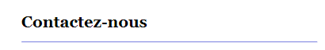

**E**n début de formule en à leur titre et une class de séparation de le corps-formulaire.

**Corps de Formulaire :**

* Le corps de formulaire groupé sur 2 champs :

1 – corps-gauche :

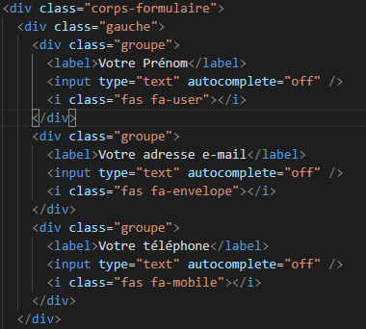 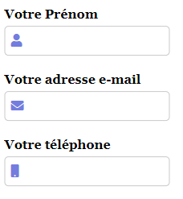

Contiennes l’espace ou utilisateur mettre ces données.

C’est 3 input est de type « text » avec leur icône, autocomplete dans état off pour qu’elle l’utilisateur mettre ces info tous seul (Nom Prénom / Email / Téléphone).

Tout ça inclus dans une même class= « groupe ».

1. corps-droit :

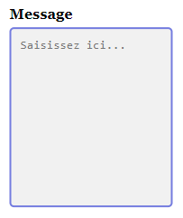 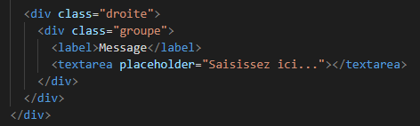

Placeholder : ce mettre d’un tag « textarea »qu’est la zone permettre à insert touts nous message et les questions désiré à l’administration du l’Université.

Se dernier représenté dans la classe « groupe ».

**Pied de Formulaire :**

* Consiste à un « button » dans une classe spécifié centré .nommé par Envoyer le message est si ça le rôle de se bouton faire envoyé les données insert a partir de utilisateur.

 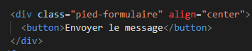

1. **Code CSS :**
2. body {
3. margin: 0px;
4. padding: 0px;
5. background-color: #fef1df;
6. position: absolute;
7. top: 50%;
8. left: 50%;
9. transform: translate(-50%, -50%);
10. font-family:Georgia, 'Times New Roman', Times, serif;
11. font-weight: bold;
12. }

J’utiluse un interface de couleur presque blanc et quelque paremetre est appluiqe sur tout les chose de body

1. form {
2. padding: 30px;
3. background-color: white;
4. border-radius: 10px;
5. }

Formulaire avec un arrondissement totale et couleur blanc et laissé un espace égale à 30px entre les élèments de formulaire et le formulaire lui-même .

1. form h1 {
2. font-size: 20px;
3. }
4. form .separation {
5. width: 100%;
6. height: 1px;
7. background-color: #747cdf;
8. }pour separé le titre et les formulaire suivant au titre .
9. form .corps-formulaire {
10. display: flex;
11. flex-wrap: wrap;
12. margin-bottom: 30px;
13. }
14. Display flex pour mettre le premier a coté l’autre margin button pour laissé espace au dessus
15. form .corps-formulaire .groupe {
16. position: relative;
17. margin-top: 20px;
18. display: flex;
19. flex-direction: column;
20. }
21. Pour mettre positionner l’élément dans le flux
22. normal de la page
23. form .corps-formulaire .gauche .groupe input {
24. margin-top: 5px;
25. padding: 10px 5px 10px 30px;
26. border: 1px solid #c9c9c9;
27. outline-color: #747cdf;
28. border-radius: 5px;
29. }
30. form .corps-formulaire .gauche .groupe i {
31. position: absolute
32. left: 0;
33. top: 25px;
34. padding: 9px 8px;
35. color: #747cdf;
36. }; /* positionné par rapport à son parent le plus proche positionné */
37. form .corps-formulaire .droite {
38. margin-left: 40px;
39. }
40. form .corps-formulaire .droite .groupe {
41. height: 100%;
42. }
43. form .corps-formulaire .droite .groupe textarea {
44. margin-top: 5px;
45. padding: 10px;
46. background-color: #f1f1f1;
47. border: 2px solid #747cdf;
48. outline: none;
49. border-radius: 5px;
50. resize: none;
51. height: 72%;
52. }
53. form .pied-formulaire button {
54. margin-top: 10px;
55. background-color: #747cdf;
56. color: white;
57. font-size: 15px;
58. border: none;
59. padding: 10px 20px;
60. border-radius: 5px;
61. outline: none;
62. cursor: pointer;
63. transition: transform 0.5s;
64. }
65. form .pied-formulaire button:hover {
66. transform: scale(1.05);
67. }
68. @media screen and (max-width: 920px) {
69. form .corps-formulaire .droite {
70. margin-left: 0px;
71. }
72. }

J’utilise dans le media margin left 0px pour bien modification et la position relative précèdent faire le display block des élément. C’est un chose indirect.

3)Inscription :

Code html :

<div class="container">

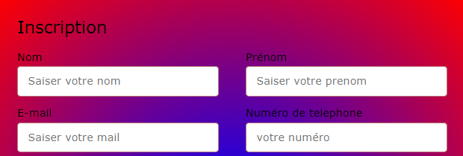

    <div class="title">Inscription</div>

    <div class="content">

      <form action="reception.php" method="GET">

        <div class="user-details">

          <div class="input-box">

            <span class="details">Nom</span>

            <input type="text" placeholder="Saiser votre nom" required>

          </div>

          <div class="input-box">

            <span class="details">Prénom</span>

            <input type="text" placeholder="Saiser votre prenom" required>

          </div>

          <div class="input-box">

            <span class="details">E-mail</span>

            <input type="text" placeholder="Saiser votre mail" required>

          </div>

          <div class="input-box">

            <span class="details">Numéro de telephone</span>

            <input type="text" placeholder="votre numéro" required>

          </div>

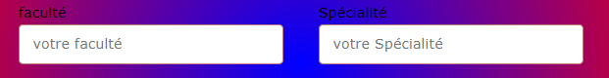

           <div class="input-box">

            <span class="details">faculté</span>

            <input type="text" placeholder="votre faculté" required>

          </div>

          <div class="input-box">

            <span class="details">Spécialité</span>

            <input type="text" placeholder="votre Spécialité" required>

          </div>

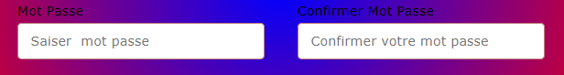

          <div class="input-box">

            <span class="details">Mot Passe</span>

            <input type="password" placeholder="Saiser  mot passe" required>

          </div>

          <div class="input-box">

            <span class="details">Confirmer Mot Passe</span>

            <input type="password" placeholder="Confirmer votre mot passe" required>

          </div>

        </div>

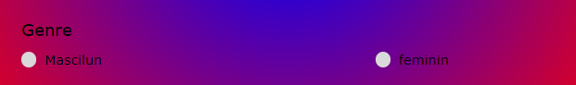

        <div class="gender-details">

          <input type="radio" name= "gender" id="dot-1">

          <input type="radio" name="gender" id="dot-2">

          <span class="gender-title">Genre</span>

          <div class="category">

            <label for="dot-1">

            <span class="dot one"></span>

            <span class="gender">Mascilun</span>

          </label>

          <label for="dot-2">

            <span class="dot two"></span>

            <span class="gender">feminin</span>

          </label>

          </div>

        </div>



        <div class="button">

          <input type="submit" value="valider votre information ">

        </div>

      </form>

    </div>

  </div>

Pour le display et les autres chose qui reglé les class c’est un chose de css qui déjà presque méme contenu qui utilise dans css contact et l’autre .meme pour les écrans petite en mode portrait je utilise le media pour regler l’affichage .je donne plus d’inforation dans le video jointé.